**ESCUELA NORMAL DE EDUCACIÓN PREESCOLAR**

CICLO ESCOLAR 2017-2018



La tecnología informática aplicada a los centros escolares

Segundo semestre

Unidad II

Ambientes educativos

Alumnas:

Nallley Alejandra Sanchez Carranza

Daniela Guadalupe Quilantán Rangel

**PROPOSITO**

Manejo y uso de las herramientas digitales, que el estudiante sea capaz de implementar las herramientas digitales para la educación en el aula adaptándolas al contexto o ambiente educativo que se le presente.

El estudiante conoce distintos tipos de modelos de equipamiento, y mediante una planeación didáctica elije y adapta el uso de las herramientas digitales.

**COMPETENCIAS PROFESIONALES**

* Diseña planeaciones didácticas, aplicando sus conocimientos pedagógicos y disciplinares para responder a las necesidades del contexto en el marco del plan y programas de estudio de la educación básica.
* Usa las TIC como herramienta de enseñanza y aprendizaje.
* Emplea la evaluación para intervenir en los diferentes ámbitos y momentos de la tarea educativa.

**UNIDAD DE COMPETENCIA**

* Utiliza las herramientas digitales para la educación, adaptándolas al ambiente educativo.
* Elabora propuestas didácticas usando herramientas digitales en el aula.
* Diseña instrumentos de evaluación (matriz de valoración, rúbrica, etc.) que midan el impacto de la propuesta didáctica en el alumno.
* Compara la eficacia de los diferentes ambientes educativos en distintos escenarios reales (estudio de casos).

**Rubrica de la actividad incluyendo una herramienta digital**

|  |  |  |
| --- | --- | --- |
| **ELEMENTOS** | **Si** | **No** |
| Cuenta con una aplicación práctica, es sencilla y fácil de usar tanto para los maestros como para los alumnos |  |  |
| Uso de herramienta digital |  |  |
| Hay relación de la herramienta digital con la actividad |  |  |
| Es fácil de instalar en los equipos de cómputo de la escuela |  |  |
| Facilita la adquisición del aprendizaje en los alumnos |  |  |
| Toma en cuenta todos los recursos a utilizar |  |  |
| Es claro en las indicaciones |  |  |

|  |  |  |  |  |
| --- | --- | --- | --- | --- |
| ESCUELA NORMAL DE EDUCACIÓN PREESCOLAR | | | | |
| Normalistas participantes:  Nallely Alejandra Sánchez Carranza  Daniela Guadalupe Quilantán | | | | |
| Grado: Segundo grado de preescolar | | | | |
| Programa de estudio 2011, Guía para la educadora | | | |  |
| Campo Formativo: Pensamiento Matemático | | | | |
| Aspecto: Número. | | | |  |
| Competencia: Utiliza los números en situaciones variadas que implican poner en práctica  los principios del conteo. | | | |  |
| Aprendizajes esperados: Compara colecciones, ya sea por correspondencia o por conteo, e identifica donde hay “más que”, “menos que”, “la misma cantidad que”. | | | |  |
| Encargado de la actividad  Daniela Guadalupe Quilantán Rangel.  Nallely Alejandra Sánchez Carranza. | **Tiempo**  20 – 30 minutos. | | **Espacio**  Aula de clases | |
| Recursos materiales  -Proyector, laptop y juego online, internet.  -Tarjetas de objetos iguales pero con diferentes cantidades.  -Una hoja de maquina con una actividad. | | **Organización**  Actividad grupal.  Y una hoja para trabajar de forma individual. | | |
| Inicio: Mostrar tarjetas al grupo con diferentes cantidades de objetos en ellas como dos árboles (en una tarjeta) y 4 árboles (en la otra) y preguntar a los alumnos ¿Dónde hay más? ¿Dónde hay menos?  Desarrollo: Juego se forma grupal el juego ‘’números mágicos’’ de Pocoyo. Donde pasará un alumno voluntario o elegido por la educadora, y seguirá la silueta del número que aparece en pantalla. Dirá que numero es y en grupo identificar contando que numero pertenece a la colección que aparece en la pantalla (correspondencia uno a uno). Y Se repetirán las preguntas ‘’ ¿Dónde hay más?’’, ¿dónde hay menos?’’  Cierre: Resolver la actividad de forma individual que se le será entregada al finalizar el juego. | | | | |
| Evaluación:   |  |  |  | | --- | --- | --- | | **Preguntas** | **Si** | **No** | | Identifica cuando en una colección hay más, menos o igual cantidad. |  |  | | Asigna un número a una colección. |  |  | | El juego y material empleado en clase es atractivo para el grupo. |  |  | | Se cumplió la competencia y aprendizaje esperado. |  |  | |  |  |  | | | | | |
| Link del juego: https://www.pocoyo.com/juegos-ninos/matematicas  Observaciones | | | | |

**Actividad propuesta para el cierre.**

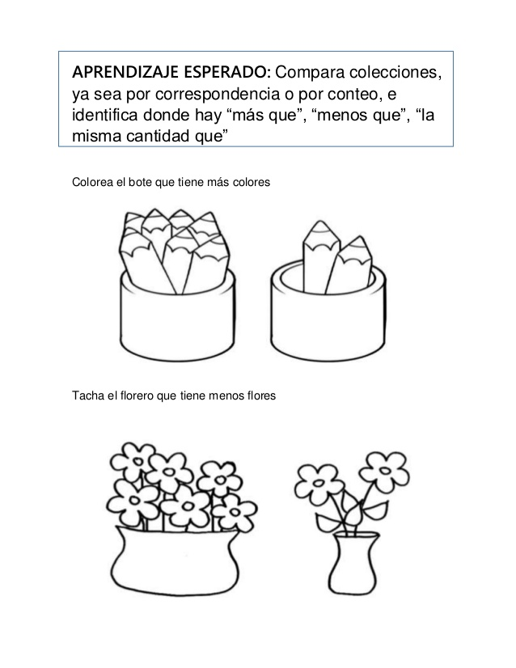

**Referencias bibliográficas**

(Programa de estudio 2011. Guía para la educadora., 2011)

Nota reflexiva. Nallely Alejandra Sánchez Carranza.

Lo que yo desaba aprender en esta unidad era utilizar las tic paara hacer una planeacion de forma correcta, por o que vemos no fue lograda del todo , se que un numero no define que tan buen estudiante eres pero creo que fueron errores muy minimos que en conjunto no cubren con los requisitos pero lo que puedo rescatar de esta no tan agradable calificacion es que auanque el trabajo no fue como se esperaba logre utilizar las tic como herramienta y se que si hacemos algunas modificaciones en este trabajo podremos suerar estas dificultades, el trabajo colaborativo siempre me a ustado porque es ponerte deacuerdo en ideas y tener un mismo fin pero como lo he mencionado antes esto muchas veces nos perjudica porque no realizamos el mismo esfuerzo que esta no fue la ocasión ya que las dos personas que integrabamos el equipo estuvimos conforme con las ideas pero si flato socializar un poco mas para afinar estos detalles asi como la revision final del trabajo, las competencias fueron alcanzadas de cierto modo porque analizamos la opinion directa de la profesora y de alguna forma corregiremos nuestros errores.

La calificacion que yo pondira a este trabajo es un 7 que aunque nos faltaron varios aspectos de la rubrica el esfuerzo por realizar bien el trabajo, seleccionar informacion y estar trabajando en equipo nos costo espero al siguiente trabajo estos puntos tambein sean tomados en cuenta y se pueda hacer un poco mas de mejora en los trabajos escritos, agradezco tambien la sinceridad de la maestra en su calificacion y sus consejos ya que ns hacen mejores y mas profesionales a la hora de trabajar.

Este trabajo puedo asegurar que sera reflexionado por el equipo y claramente mejoraremos, queremos ver esta calificacion como una oportunidad de cambio esperamos poder demostrar de lo que somos capaces.

Nota reflexiva:

Emplear herramientas digitales al momento de elaborar planeaciones facilita la acción docente en cuanto al proceso de enseñanza aprendizaje. Este tipo de juegos interactivos que decidimos incluir en nuestra actividad, hace olvidar al alumno que está siendo evaluado y actúa con total naturalidad, y permite que logren la competencia por medio del juego y la socialización.

Según mi criterio cumplí con la competencia ‘’Diseña planeaciones didácticas, aplicando sus conocimientos pedagógicos y disciplinares para responder a las necesidades del contexto en el marco del plan y programas de estudio de la educación básica.’’ Debido a que tuvimos que poner especial atención en las competencias y aprendizajes esperados del campo formativo de pensamiento matemático para que la herramienta digital empleada tuviera relación.

El propósito de esta tarea era ‘’Manejo y uso de las herramientas digitales, que el estudiante sea capaz de implementar las herramientas digitales para la educación en el aula adaptándolas al contexto o ambiente educativo que se le presente.’’ . Elegimos este juego o herramienta porque el personaje que presenta el juego es algo que ellos ya conocen, y que ven diariamente en televisión, y porque los objetos que aquí se presentan son cosas que ellos ven y manipulan en la vida real.

La primera planeación que entregamos tenía muchos errores; el diseño, redacción, y se mencionaba un video que no se encontraba incluido en la planeación. Pero de este error pude conocer otro tipo de herramientas.